TỔ CHỨC CÁC TIẾT HỌC MÔN TIẾNG ANH TRONG THỜI GIAN DỊCH COVID 19 TẠI TRƯỜNG TIỂU HỌC ĐÔ THỊ VIỆT HƯNG
Với tình hình dịch bệnh Covid 19 diễn biến phức tạp trên khắp cả nước, năm học 2021-2022, học sinh thực hiện khai giảng online và chính thức bước vào năm học mới. Vơi stinh thần tạm dừng đến trường nhưng vẫn không ngừng việc học, bắt đầu từ ngày 6/9/2021, học sinh trường Tiểu học Đô thị Việt Hưng chuẩn bị sẵn sàng cho các tiết học trực tuyến sinh động và hiệu quả các môn học trong đó có môn Tiếng Anh được giảng dạy bởi thầy cô giáo tâm huyết và nhiều kinh nghiệm. Sau những bỡ ngỡ của các buổi học đầu tiên, các con đã bắt nhịp và chủ động hơn trong các giờ học tiếp theo. Với sự trợ giúp của phụ huynh học sinh, môn tiếng Anh đã tạo niềm ham thích cho các con qua các hoạt động.
Các bài dạy được cung cấp bởi nhiều nguồn học liệu. Tổ tiếng Anh đã phân công giáo viên tìm hiểu và kiểm tra tính ứng dụng của các trang mạng có tính ổn định và hiệu quả trong việc truyền tải kiến thức tới học sinh khối 3,4,5 theo đơn vị kiến thức cần đạt được sau mỗi tiết học. Bên cạnh các tệp âm thanh mp3 được sắp xếp khoa học, dễ sử dụng giúp hoàn thành kiến thức trong cuốn sách học sinh và sách bài tập thì hệ thống video hỗ trợ tốt các con trong việc kiểm tra và ôn tập lại bài học. Với học sinh năng khiếu hay thực sự ham thích môn học, thầy cô còn gửi tới các con các phiếu bài tập làm thêm, phù hợp với năng lực của từng bạn.
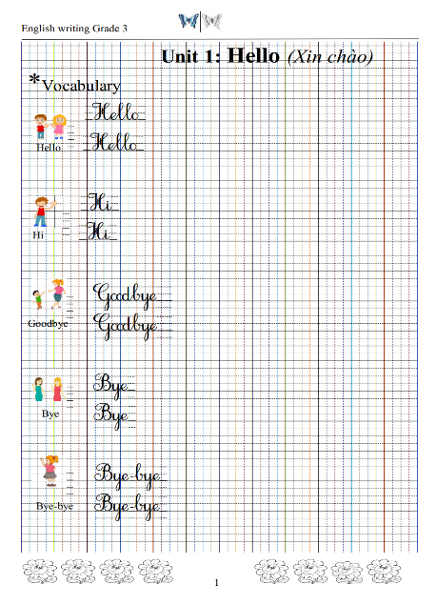
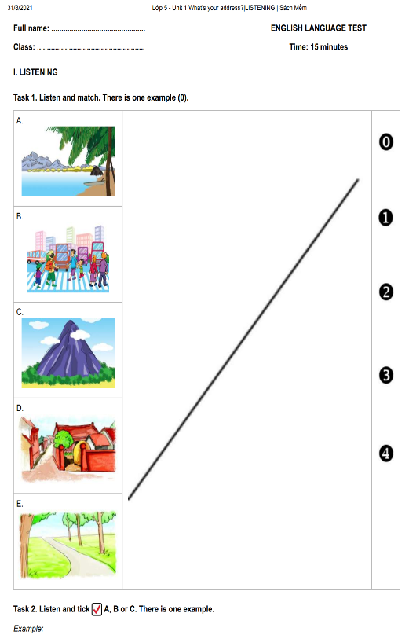
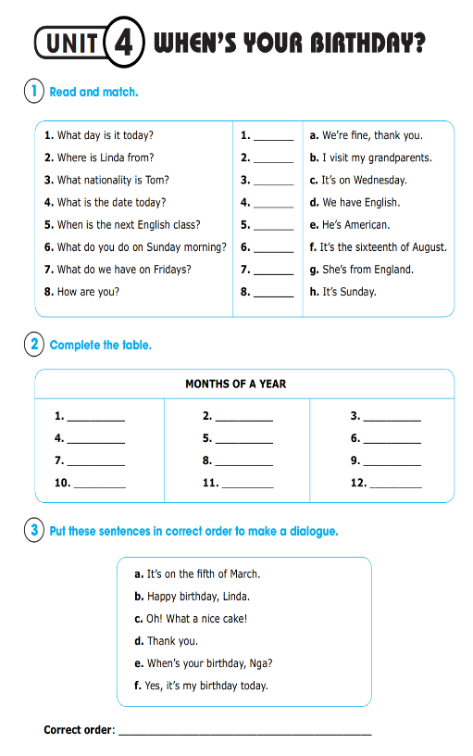

Tiếp cận các cách học tạo sự chủ động và ham thích môn học cho mọi đối tượng học sinh, sau một tuần học còn bỡ ngỡ với các thao tác máy, học sinh khối 3 bắt nhịp tốt với tiến trình bài học được giao trên 2 trang mạng: Olm.vn và Liveworksheet.com. Các con đều thấy rõ ưu điểm có thể rèn luyện cả 4 kỹ năng Nghe, Nói, Đọc và Viết qua từng phiếu bài tập. Dù còn bị ảnh hưởng bởi các yếu tố khách quan như đường truyền hay thiết bị học nhưng với tính tự giác cao, học sinh khối 3,4,5 đã hoàn thành các tiết học rất hiệu quả.
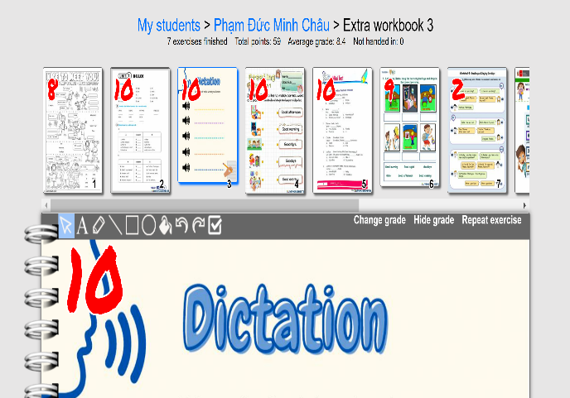
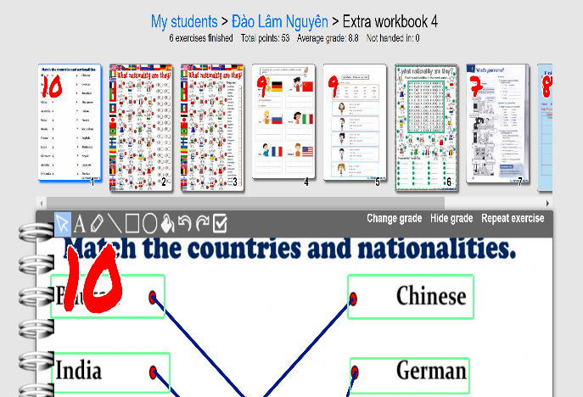
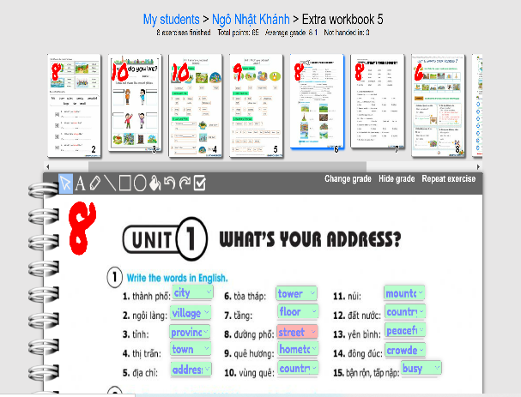
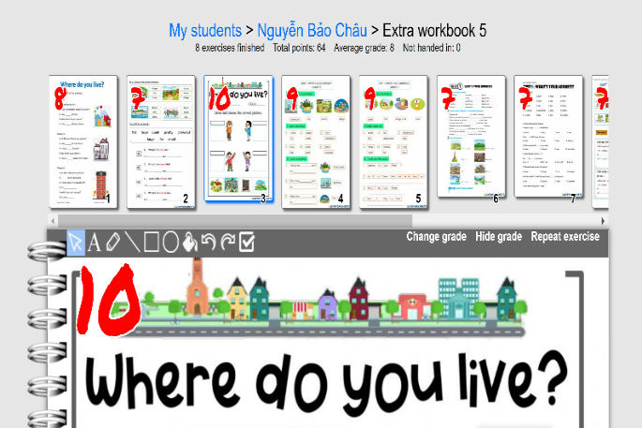

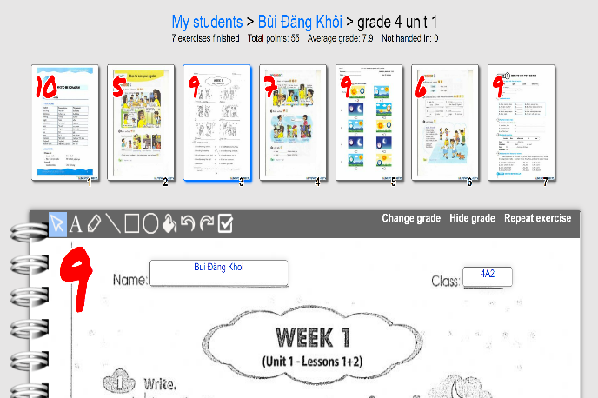

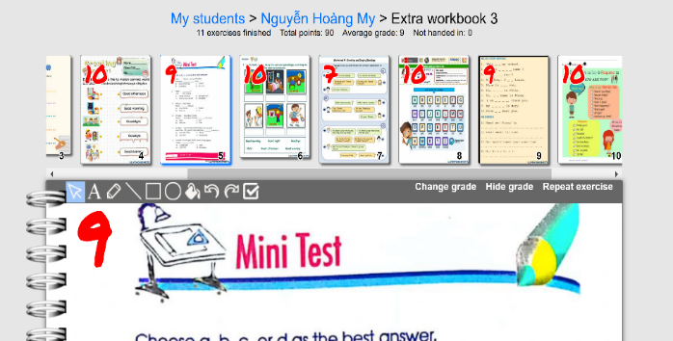
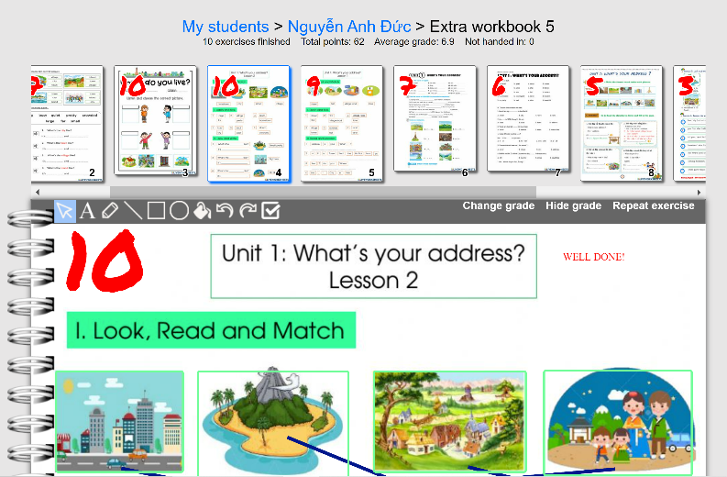

Với sự nỗ lực mỗi học sinh và sự đồng hành quý báu của phụ huynh, các tiết học tiếng Anh sẽ đảm bảo kiến thức sau mỗi tiết học giúp các con luôn sẵn sàng cho các kỳ đánh giá trong năm học 2021-2022.

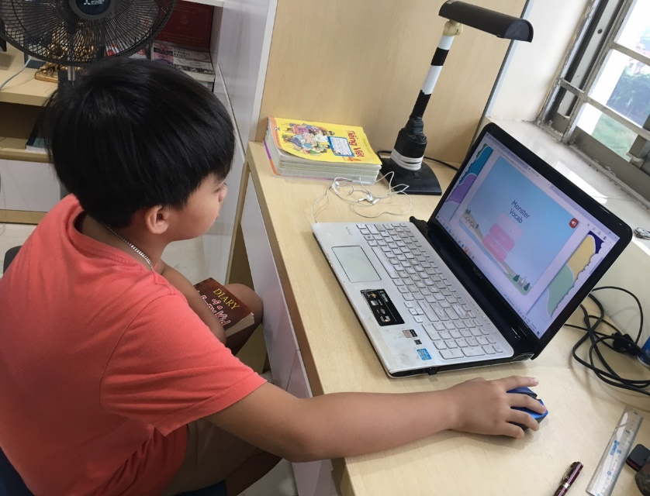
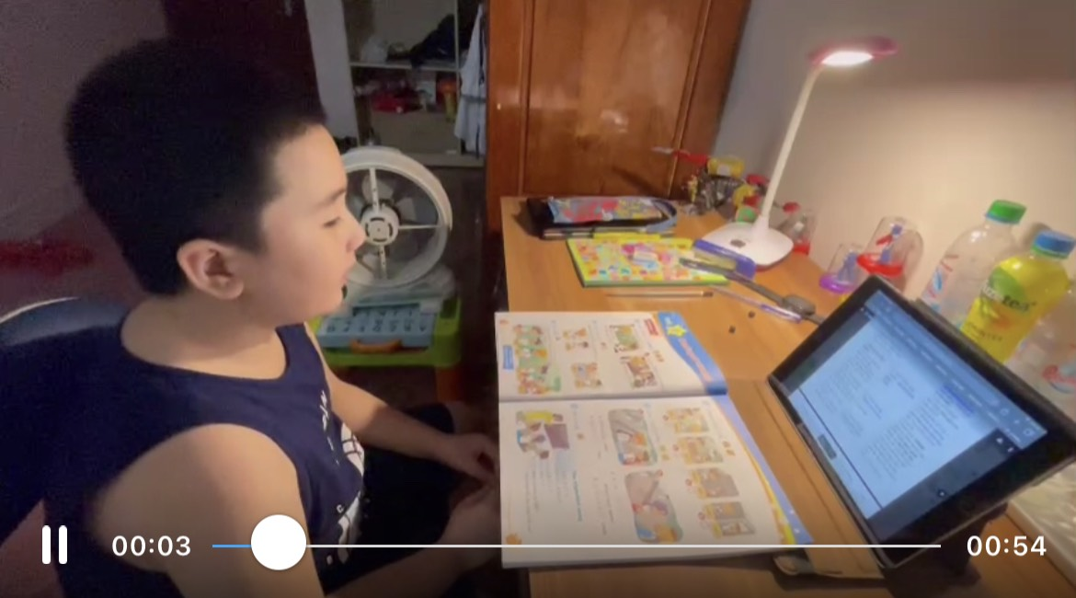

Người viết: Nguyễn Thị Thu Phương – GV Tiếng Anh

